**Proyecto**

***Desarrollo del sistema Moda Teens***

***Plan de Dirección del Proyecto***

***Fecha: 27/10/2021***

Contenido

**PLAN DE DIRECCIÓN DEL PROYECTO** 3

1. Datos 3

2. Gestión del alcance. 3

3. Gestión del Cronograma. 18

4. Gestión de los costos. 22

5. Gestión de la calidad. 25

6. Gestión de los recursos. 30

7. Gestión de las comunicaciones. 31

8. Gestión de los riesgos. 39

9. Ciclo de vida del proyecto. 45

10. Enfoque de desarrollo. 45

11. Revisiones de la gestión. 45

**PLAN DE DIRECCIÓN DEL PROYECTO**

1. **Datos**

**1.1.. Nombre de la empresa**

Moda Teens

**1.2. Ruc**

10770792091. A nombre de la señorita María Espinoza Huamaní

**1.3. Misión**

Ofrecer al cliente variedad de tipos de ropa de calidad que cumplan con sus necesidades y exigencias, abarcando sus gustos de acuerdo a su estilo a través de la comercialización de productos que les permita verse y sentirse mejor.

**1.4. Visión**

Ser la empresa líder peruana dedicada al rubro de vestimentas juveniles en el mercado nacional en múltiples plataformas de ventas.

1. **Resumen ejecutivo**

Los múltiples desarrollos tecnológicos han permitido que muchos negocios mejoren su situación económica que a consecuencia de la pandemia por el virus COVID-19 (SARS-CoV-2), que a generado que muchas empresas quiebran, otras han sufrido pérdidas de dinero inimaginables como la empresa “Moda Teens” el cual es un negocio familiar y con altas demandas, tuviera un decremento del 61% en sus ventas. Debido a ello se propuso implementar un aplicativo en Java para la venta, delivery y administración de productos, con este daremos a conocer como un aplicativo web, junto a las necesidades del usuario, pueden mejorar el desarrollo económico de la empresa.

Según el Informe Especial COVID-19 de la (Comisión Económica para América Latina y el Caribe[CEPAL], 2020), indica que: La acción más importante para enfrentar el COVID-19 es la contención de la expansión del virus mediante el auto aislamiento, la cuarentena y el distanciamiento social. Esa medida tiene impactos positivos para la salud al aplanar la curva de contagio. Pero, también afecta a la actividad económica pues el distanciamiento generalmente implica la desaceleración de la producción o incluso su interrupción total. Esto disminuye las horas de trabajo y los salarios y da lugar a la consiguiente reducción de la demanda agregada de bienes y servicios. Dado que la mayoría de las empresas financian sus inversiones principalmente con ganancias retenidas, la formación bruta de capital fijo se verá afectada negativamente. El efecto multiplicador del consumo será significativamente negativo y se verá agravado por la falta de inversiones privadas. También indica el impacto económico en las micro, pequeñas y medianas empresas: Las personas empleadas en una mipyme son muy vulnerables a la crisis de la pandemia. El cierre temporal de sus actividades económicas y las medidas de cuarentena preventiva implicarán una importante reducción de los ingresos. Las ventas podrían ser insuficientes para la sobrevivencia de esas empresas, que no podrían pagar los salarios, las contribuciones de los empleados y los aportes a la seguridad social, y podrían incluso quebrar. De igual manera, termina indicando que la estructuración e implementación de los app’s en PYMEs abre la posibilidad de nuevos mercados en términos tecnológicos, generando alternativas como consulta y monitoreo de envíos. En términos tecnológicos, el adecuado análisis de las necesidades, sin duda representa una mejor implementación de soluciones que sean intuitivas, amigables y eficaces para el cliente y que aporten en la optimización de recursos materiales e inmateriales en las empresas (Merchán, 2020).

(Cuello Y Vittone, 2013, pág. 54) Las ideas cambian el mundo. Para un diseñador, una idea es una propuesta hacia los usuarios con base en su interpretación de cómo podrían resolver sus necesidades. Las ideas no tienen que ser necesariamente originales o únicas, pero sí tienen que ser mejores que las demás.

Entonces, analizado que la principal problemática es la poca información sobre los productos y la falta de comunicación entre el comprador y la empresa; pretendemos optimizar el proceso de compra, venta y entrega de estos productos, por lo cual incrementará y estabilizará las ganancias en la demanda de ropa.

1. **Gestión del alcance.**

* 1. **Enfoque de la gestión del alcance**

El alcance se encuentra definido por la lista de requerimientos del patrocinador y los stakeholders, declaración del alcance y por la Estructura de Desglose de Trabajo (WBS), el presente proyecto tiene como objetivo principal la implementación de una Aplicación Web para automatizar procesos de compra - venta de ropa y sobretodo Jeans para la mejora de las ganancias.El desarrollo funcionará en Windows, ya que la mayor parte de usuarios utilizan dispositivos desarrollados con el mismo. Tendrá un aspecto moderno, dinámico y será lo más intuitiva posible para el usuario.

Se autoriza la documentación necesaria con el fin de medir el alcance del proyecto por las partes de las personas clave, esto incluye los detalles de los requisitos funcionales y las condiciones contractuales relacionados con el despliegue de la arquitectura.

* 1. **Supuestos del proyecto**

1. Aprobación del presupuesto inicialmente estimado.
2. Aprobación del tiempo inicialmente estimado.
3. La Curva de la Distribución del proyecto es una Distribución Normal.
4. Se tienen identificados todos los procedimientos y políticas de la organización, a la fecha de inicio del proyecto.
5. Moda Teens asegurará y validará la calidad de la aplicación.
6. Aplicación montada sin riesgos ni problemas.
7. El presupuesto aprobado alcanza para la ejecución total del proyecto.
8. El objetivo estratégico de la empresa permanecerá vigente durante el desarrollo del proyecto.
9. Se cuenta con un equipo de trabajo comprometido el cual permanecerá durante el desarrollo del proyecto.
10. La información de los colaboradores y cargos que ocupan dentro de la organización se encuentra actualizada a la fecha.
11. Entregar el producto dentro del tiempo estimado.
12. Todos los planes de gestión deben estar acordes a:
    1. Objetivo general del proyecto.
    2. Objetivos específicos del proyecto.
    3. Manejo bajo metodología PMI
    4. **Requisitos del proyecto**
       1. **Requisitos de alto nivel**

* Diseño e implementación de la aplicación móvil
* Análisis, diseño y desarrollo de módulos de venta
* Análisis, diseño y desarrollo de módulo de productos
* La aplicación debe pasar por pruebas de calidad.
  + 1. **Requisitos funcionales**

|  |  |
| --- | --- |
| **RF** | **Requisitos funcionales** |
| RF01 | Se deberá modelar la arquitectura de la base de datos ER. |
| RF02 | Un usuario administrador debe loguearse para poder gestionar el producto. |
| RF03 | La aplicación deberá permitir al usuario visualizar el menú principal el catálogo con las opciones de los tipos de prendas |
| RF04 | La aplicación deberá poder visualizar la opción categoría |
| RF05 | La aplicación deberá permitir seleccionar productos. |
| RF06 | La aplicación deberá permitir generar pedidos. |
| RF07 | La aplicación deberá permitir al usuario ingresar datos. |
| RF08 | La aplicación deberá permitir al usuario visualizar comprobante en formato pdf. |
| RF09 | La aplicación deberá permitir al usuario administrador gestionar categoría. |
| RF10 | La aplicación deberá permitir al usuario Administrador gestionar características de productos. |
| RF11 | La aplicación deberá permitir al usuario Administrador la opción de tener el Control de inventario. |
| RF12 | La aplicación deberá permitir al usuario Administrador gestionar productos. |
| RF13 | La aplicación deberá permitir al usuario Administrador gestionar pedidos. |
| RF14 | La aplicación deberá permitir al usuario Administrador contar con un módulo para el control de pedidos. |
| RF15 | La aplicación deberá permitir al usuario Administrador gestionar las ventas. |

* 1. **Enunciado del alcance**

|  |  |
| --- | --- |
| ENTREGABLES DEL PROYECTO: | |
| FASE DEL PROYECTO | ENTREGABLES |
| 1.0 Gestión del Proyecto. | Proyecto Gestionado. |
| 2.0 Planificación | * Presentación de documentos a involucrados * Documentos de Análisis y diseño del software. |
| 3.0 Construcción. | - Avances semanales de los diferentes módulos de desarrollo de la aplicación. |
| 4.0 Revisión y pruebas QA. | * Pruebas de Integración de la aplicación. * Pruebas de sistema. * Pruebas aceptación |
| 5.0 Lanzamiento | * Manual de usuario. |

|  |  |
| --- | --- |
| CRITERIOS DE ACEPTACIÓN: | |
| CONCEPTOS | CRITERIOS DE ACEPTACIÓN |
| 1. TÉCNICOS | La gestión del proyecto debe realizarse conforme al plan de dirección asignado |
| 2. DE CALIDAD | Se debe lograr un nivel de satisfacción de los patrocinados de al menos del 90% |
| 3. ADMINISTRATIVOS | Se debe respetar la fecha de presentación de los entregables y deben ser aprobados por la oficina técnica de Constructora De Las Casas SAC. |
| 4. COMERCIALES | Cumplir con los acuerdos definidos en el contrato |
| 5. SOCIALES | -- |

|  |
| --- |
| EXCLUSIONES DEL PROYECTO: |
| 1. Después de la entrega final de la aplicación no se brindará mantenimiento a la aplicación. |
| 1. El sistema no poseerá una pasarela de pagos, ya que todo pago es contra entrega. |
| 1. El aplicativo que se entregará será un archivo ejecutable con la extensión .jar según el contrato, por lo que no nos encargaremos de subirlo a ninguna tienda de aplicaciones. |
| 1. El equipo de desarrollo no será responsable de la realización de procesos de respaldo de información que genere la aplicación. |
| 1. Soporte a los bugs encontrados en la herramienta nativa. |
| 1. El proyecto no incluye la entrega de código fuente de la aplicación. |

* 1. **Estructura de desglose del trabajo**

Aplicativo de

Ventas.

1. Gestion de

Proyecto.

2. Planificación.

3. Desarrollo.

4. Revisión y Pruebas 5.

QA.

Lanzamiento.

1.1 Inicio.

1.2

Planificación.

1.3 Ejecución. 1.4 Cierre.

2.1.

Requerimientos.

2.2 Análisis y

Diseño.

3.1 Desarrollo 3.2 Desarrollo 3.3 Pruebas

Front-end.

Back-end.

unitarias.

2.1.1 Reunión

con involucrados.

2.2.1 Análisis.

2.2.2 Diseño.

2.1.3 R. No

Funcionales.

2.1.4

Presentación de documentos a involucrados.

2.1.5

Aprobación de definiciones iniciales.

2.2.1.5

Aprobación de documentos de análisis.

5.6 Entregar el apk del aplicativo

móvil.

5.5 Soporte Post-

Producción.

5.4 Pase a Producción.

5.3 Compra de licencia.

5.2

Capacitación.

5.1 Manual de Usuario.

2.2.2.4

Confeccionar

prototipos.

3.2.5 Gestión

de Ventas.

3.1.5 Interfaz de ventas.

2.2.1.4

Elaboración de documentos de análisis.

3.2.4 Gestion de pedidos.

2.2.2.3 Diag. Gral. de

Casos de Uso.

3.1.4 Interfaz

de Pedidos.

2.2.1.3 A. Infraestructura

.

4.3 Pruebas de

aceptación.

3.2.3 Gestion de pagos.

3.1.3 Interfaz

de Productos.

1.2.3

Presupuesto.

2.2.2.2

Modelo ER de la base de datos.

2.2.1.2 A. Técnico.

1.4.2 Acta de Cierre.

3.2.2

Gestionar Productos.

1.1.2 Registro de

Interesados.

1.2.2

Cronograma.

3.1.2 Interfaz Administrativ

o.

2.2.2.1 Diag. de tablas.

4.2 Pruebas del sistema.

2.2.1.1 A. Funcional.

2.1.2 R.

Funcionales.

3.2.1

Gestionar Usuarios.

3.1.1 Interfaz de login.

1.4.1 Acta de Aceptacion de

producto.

1.3.1

Informes de Avance.

1.2.1 Linea Base de Alcance.

1.1.1 Acta de Constitución.

4.1 Pruebas de

Integración.

* 1. **Políticas y procesos para el control de cambios.**

|  |  |  |  |  |  |  |
| --- | --- | --- | --- | --- | --- | --- |
| FASE 1: Gestión de Proyecto | 1.1 Inicio | | | 1.1.1 Acta de constitución del proyecto | | Documento que detalla: La definición del proyecto, definición del producto, requerimiento de los Interesados, necesidades del negocio, finalidad y justificación del proyecto, cronograma de hitos, organizaciones que intervienen,  supuestos, restricciones, riesgos, y oportunidades |
| 1.1.2. Registro de Interesados | | Documento donde se identificará, evaluará y clasificará los principales interesados del proyecto. |
| 1.2 Planificación | | | 1.2.1 Línea Base de Alcance | | Documento que establece el trabajo que debe realizarse, y los productos entregables que deben producirse. |
| 1.2.2 Cronograma | | Consiste en integrar todas las actividades, secuencias, recursos y duraciones, es un proceso iterativo que determina las fechas de inicio y finalización planificadas para las actividades del |
| 1.2.3 Presupuesto | | Consiste en sumar los costos estimados de las actividades individuales o paquetes de trabajo.  El objetivo es establecer una línea base de costos autorizada con la que después se podrá |
| 1.3 Ejecución | | | 1.3.1  Informes de Avance | | Documento donde se informa el estado actual del proyecto es una herramienta importante de comunicación, ésta es utilizada por los productores y los gerentes de proyectos para proporcionar información acerca de lo que está pasando a los clientes, a los miembros del equipo y a las partes interesadas. |
| 1.4 Cierre | | | 1.4.1 Acta de aceptación del producto | | Documento que va dirigido al cliente o sponsor, verificando que el producto y la documentación de soporte que entrega el proyecto cumplen los requisitos y objetivos establecidos en el plan de desarrollo del proyecto. |
|  |  |  | | 1.4.2  Acta de cierre | Documento que será revisado y firmado por los patrocinadores, dejando evidencia que se ha completado y aceptado por los interesados del proyecto. |
| FASE 2: Planificación y estimación | | 2.1 Requerimientos | | * R. Funcionales:   Se describen los procesos y las funcionalidades que debe tener el aplicativo web   * R. No Funcionales:   Se establecen los límites y restricciones del software | | |
| 2.2 Análisis y diseño | | 2.2.3 Análisis | * Documentos que consisten en recolectar e interpretar hechos sobre el sistema actual y las necesidades de información. Los documentos que se presentarán son:   + Análisis funcional   + Análisis técnico   + Análisis de infraestructura | |
| 2.2.4 Diseño | * Consiste en definir soluciones del software a uno o más conjuntos del problema del sistema actual. Los documentos que se realizarán son:   + Diseño del modelo ER de la base de datos.   + Prototipos.   + Historias de Usuario. | |
| FASE 3: Construcción del Sprint | | 3.1 D. Frontend | | En esta etapa se desarrollará las interfaces de los xml en android studio las cuales son:   * Interfaz de login * Interfaz de Administrador * Interfaz de productos * Interfaz de Pedidos * Interfaz de Ventas | | |
| 3.2 D. BackEnd | | En esta etapa se programará la lógica de la aplicación en:   * Gestionar usuarios * Gestionar productos * Gestionar pagos * Gestionar pedidos * Gestiona ventas | | |
| 3.3 Pruebas unitarias | | Pruebas donde se realizará un test en diferentes módulos del código, para detectar errores y darles solución a ellos. | | |
| Fase 4: Revisión y | | 4.1. I. Pruebas de Integración | | Pruebas donde se detalla las comprobaciones de las interacciones entre dos o mas unidades del software, verificando que los componentes de la aplicación funcionan correctamente actuando en conjunto con respecto a la conexión a la base de datos | | |
| 4.2 I. Pruebas del Sistema | | Pruebas donde se detalla el funcionamiento del software completo, probándolo desde el punto de vista de requisitos de la aplicación. Las pruebas que se realizarán son:   * Pruebas funcionales * Pruebas de carga * Pruebas de estrés | | |
|  | | | 4.3 Pruebas de Aceptación | Pruebas donde se medirá el nivel de aceptación del software y si se cumplió las expectativas del cliente | | |
| Fase 5: Lanzamiento | | | 5.1 Manual de usuario | Se entregará un documento con las funcionalidades de todos los módulos del aplicativo, así como el manejo del app y de la base de datos | | |
| 5.2 Capacitación | Se capacitará en el funcionamiento del aplicativo, así como el manejo del servidor para gestionar la base de datos en el hosting 000webhost | | |
| 5.3 Entrega del aplicativo móvil | Se entregará la última versión del aplicativo en un formato jar, lista para la instalación | | |

* 1. **Verificación del alcance**

La verificación del alcance se realizará de manera semanal por el director del proyecto y coordinador de desarrollo que realizan el seguimiento de los entregables.

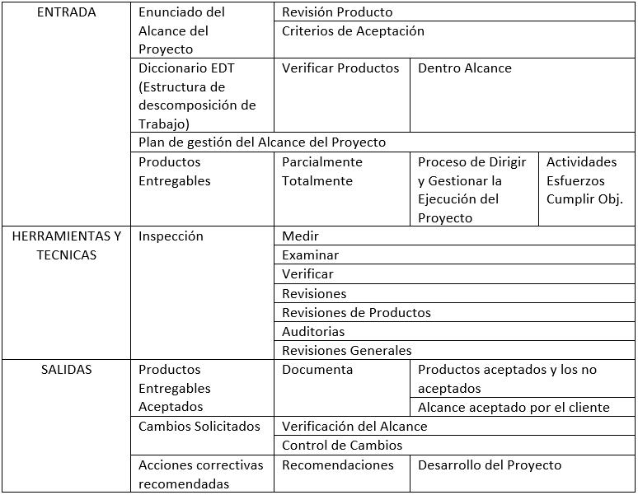

Figura 2:

Fuente:

1. **Gestión del Cronograma.** 
   1. Control del cronograma

Es el proceso que nos permitirá monitorear el estado actual del proyecto para poder realizar actualizaciones en el cronograma del proyecto y gestionar cambios a la línea base del cronograma mejorando el desarrollo del proyecto. El principal beneficio es que nos permite mantener la línea base del cronograma durante todo el tiempo en el que se desarrolle el proyecto. Este proceso se lleva a cabo a lo largo de todo el tiempo de vida proyecto. La figura 2 muestra las entradas, herramientas y técnicas, y salidas de este proceso.

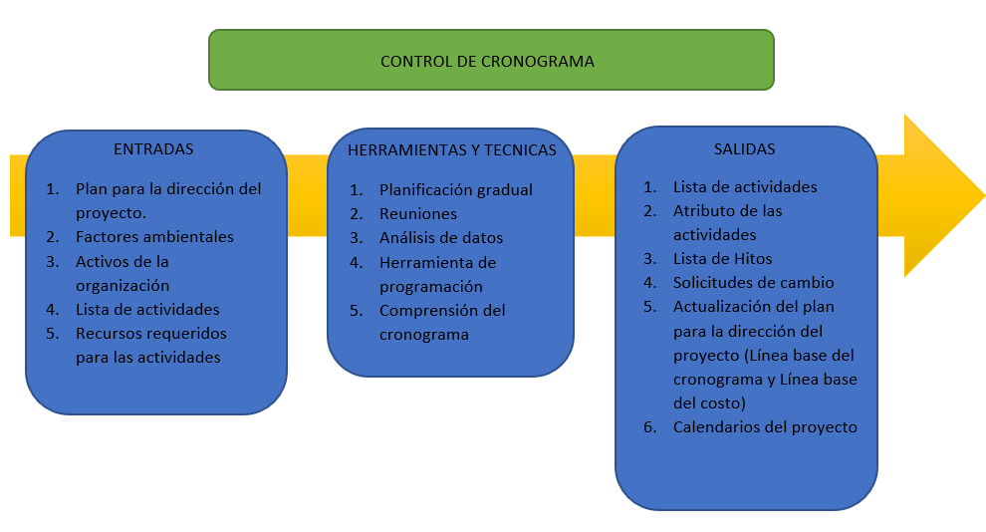

Figura 3: Entradas, herramientas y salidas del proceso Controlar el cronograma

Fuente: “La guía de los fundamentos para la dirección de proyectos” por Project Management Institute (2017, p. 222)

* 1. Límites y cambios de cronograma

Si cualquier miembro del equipo de proyecto determina que un cambio al cronograma es necesario, el director del proyecto y equipo revisan y evalúan los cambios. El director y equipo del proyecto deben determinar qué tareas sufrirán impactos.

* 1. Cambios en el alcance

Cualquier cambio en el alcance del proyecto, primero necesita ser aprobado por el patrocinador del proyecto, para ser evaluado por todo el equipo de desarrollo y poder modificar el cronograma actual. Si el comité de cambios conformado por el director de proyecto y funcionarios con poder de la empresa concluyen que el cambio en el alcance tiene un impacto importante en el cronograma del proyecto, el director podrá cambiar la línea de alcance del proyecto en base a este cambio. El comité de cambios del proyecto deberá aprobar este cambio antes de actualizar el cronograma.

* 1. Cronograma de alto nivel del proyecto

El cronograma de alto nivel trabajado en las actividades previos al inicio del proyecto, presentados en el acta de constitución.

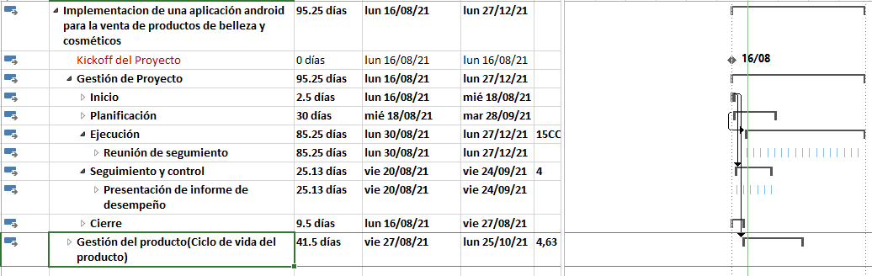

Cronograma con línea base establecida v1.0

* 1. Fases del proyecto

1. Iniciación
2. Planificación
3. Ejecución
4. Monitoreo y control
5. Cierre
   1. Cronograma general primera fase



* 1. Cronograma

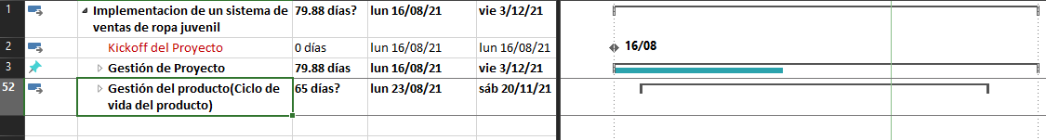

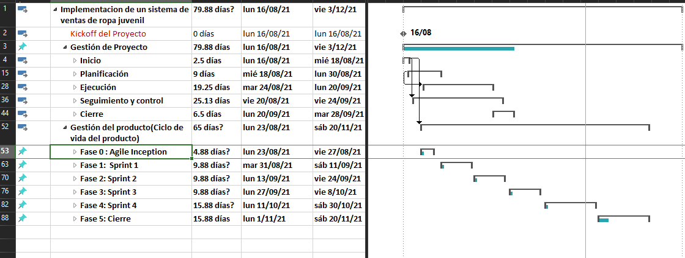

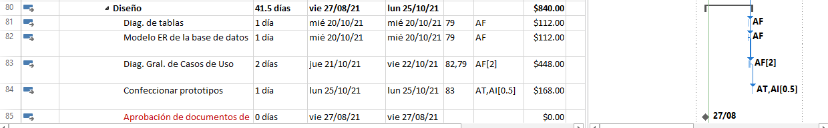

1. **Gestión de los costos.**

|  |  |  |  |  |  |
| --- | --- | --- | --- | --- | --- |
| PROYECTO | FAS | ENTREGABLE | MONTO S/21,344.80 | |  |
| **IMPLEMENTACIÓN DE UN APLICATIVO PARA LA COMPRA Y ADMINISTRACIÓN DE PRODUCTOS DE LA TIENDA** *ModaTeens* |  | 1.1 Inicio | 1,986.00 |  |  |
| 1.Gestión de | 1.2 Planificación | 6,703.00 |
| Proyecto | * 1. Ejecución   2. Cierre | 770.80  1,500.00 |
| ***Total Fase*** | | | ***10,959.80*** |  |
|  |  |  | - Creación de |  |
| 2.Planificación | 2.1  Requerimientos  2.2 Análisis y Diseño | 1,145.50  4,044.00 | la Base de Datos (Modelo ER) y prototipos del equipo  de desarrollo. |  |
| ***Total Fase*** | | | ***5,189.50*** |  |
|  |  |  |  |  |
|  | 3.1 Desarrollo | 2,625.00 | - Se contrató equipo de |
| 3.Construcción |  |  | desarrollo  Backend, Front- |
|  |  |  | end y equipo de |
|  |  |  | QA. |
| *Total Fase* | | | *2,625.00* |  |
|  | **4.Revisión y pruebas QA** | **4.1 Pruebas de Software** | **1,000.00** |  |  |
|  | **-** |  |
| ***Total Fase*** | | | ***1,000.00*** |  |
| 5.  Lanzamiento | * 1. Manual de Usuario   2. Capacitación   3. Compra de Licencia   4.3 Entregar el aplicativo | 208.50  375.00  800.00  187.50 | - Se realizo la compra de  un hosting para el almacenamiento de  datos del sistema. |  |
| ***Total Fase*** | | | ***1,570.50*** |  |
| *TOTAL FASES* | | | | | **21,34.8** |
| *Reserva de Contingencia* | | | | | **1,425.5** |
| *Reserva de Gestión* | | | | | **1,425.5** |
| *PRESUPUESTO TOTAL DEL PROYECTO* | | | | | **24,195.8** |

1. **Gestión de la calidad.** 
   1. Aseguramiento de calidad

Estándares de desarrollo del software como los estándares de codificación y uso de métricas de calidad.

Registrar en las lecciones aprendidas la configuración del software.

Revisión y seguimiento en la elaboración del software.

El equipo de QA es responsable de la planificación, supervisión, mantenimiento de calidad, así como también la elaboración de documentos de calidad.

* 1. Control de calidad

El equipo de QA es el encargado del control de calidad, debe realizar la documentación de las pruebas, mejoras y avances del proyecto, las pruebas de integración de componentes se darán después de culminar las historias de usuario con el fin de obtener una mejor calidad de código y detectar errores, a tiempo.

Para el presente proyecto se hace uso de los criterios de aceptación en todas las historias de usuario, para asegurar el cumplimiento y mejor funcionamiento de cada una de ellas.

El equipo de desarrollo debe cumplir con el uso de los estándares de codificación de JAVA y PHP, que serán utilizados en el proyecto, para tener un código más limpio y legible, y establecer un parámetro de control de calidad

-Se realizan pruebas de caja negra y blanca, para medir la estructura interna y externa de la aplicación, y realizar las futuras pruebas como las de sistema y usuario.

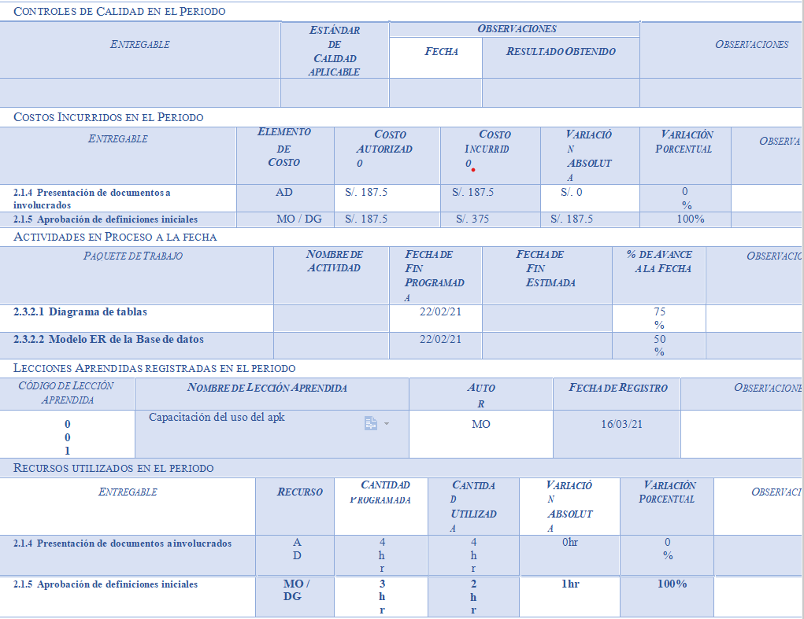

* 1. Indicadores de rendimiento de los portales web
* Tiempo de carga de toda la página
* Tiempo de respuesta por base de datos
* Tiempo de término de un proceso

1. **Gestión de los recursos.** 
   1. Gestión de los recursos

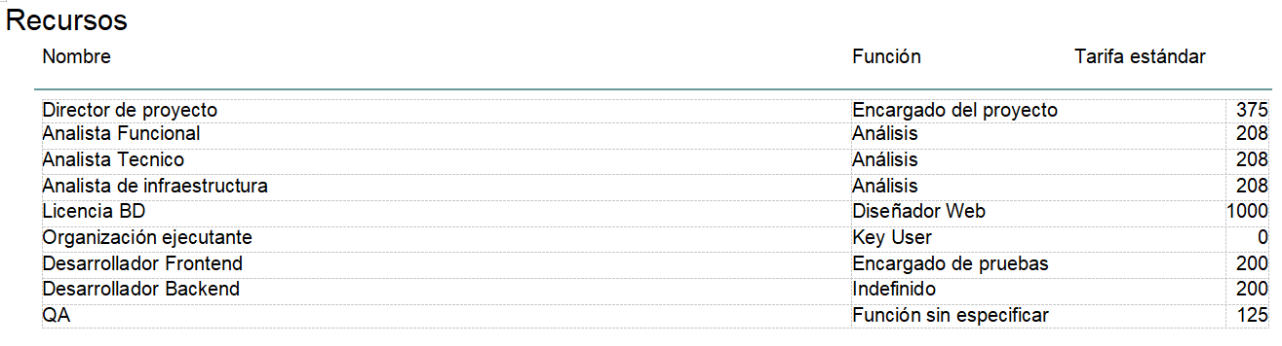

* 1. Organigrama del proyecto

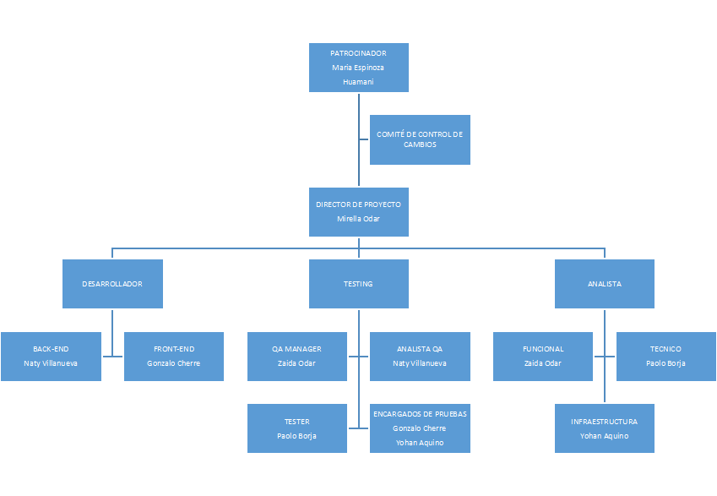

* 1. Perfil de puestos

|  |  |
| --- | --- |
| **IDENTIFICACIÓN DEL PUESTO**  Director del proyecto:  Mirella Odar Pilco | **PERSONAL A SU CARGO**  Desarrollador  Back- end: Naty Villaneva Capcha  Front-end: Gonzalo Cherre Rabanal  Analista  Funcional: Zaida Odar Pilco  Técnico: Paolo Borja Roldan  Infraestructura: Yohan Aquino Chavez |
| **MISIÓN DEL PUESTO**   * Definir los objetivos y los KPIs necesarios para que el proyecto tenga éxito | **ORGANIGRAMA** |
| **FUNCIONES Y RESPONSABILIDADES PRINCIPALES**   1. Elegir las herramientas que se utilizarán para hacer el seguimiento de las etapas del proyecto. 2. Gestionar los riesgos del proyecto, incluido el desarrollo de planes de contingencia. 3. Seguimiento del progreso general y el uso de los recursos. 4. Preparar cualquier tipo de recomendación futuro en proyectos similares   **RESPONSABILIDADES COMUNES**   1. Aplicar las modificaciones y cambios necesarios en caso de detectar ineficiencias o desviaciones. 2. Obtener el soporte y asesoramiento necesarios para la gestión, planificación y control del proyecto   **HABILIDADES TÉCNICAS**   1. Trabajo en Equipo 2. Buen planificador de tiempos y tareas. 3. Aportador de soluciones concretas y efectivas | |
| Carrera base | Estudiante de los últimos ciclos de Ing. Sistemas. |
| Experiencia | Desarrollar programas en el área de desarrollo de software de gestión. |
| Conocimientos técnicos | Ingeniería de software  Programación JAVA, PHP y bases de datos Mysql |
| Competencias requeridas para el cargo | * Proactividad * Trabajo en equipo * Adaptabilidad al cambio * Resolución de conflictos |

1. **Gestión de las comunicaciones.** 
   1. Aspectos generales

En aspectos generales tenemos a nuestra gerente funcional Zaida, ella cumple un rol fundamental en planificar la gestión de las comunicaciones para que nuestra clienta Maria Espinoza Huamani, se sienta atraída desde el Acta de Constitución hasta el fin del proyecto. En este proceso se usarán los dos tipos de comunicación, escrita para los problemas complejos, plan de dirección del proyecto, acta de constitución del proyecto, entre otros. En la comunicación verbal para la presentación del proyecto, reuniones del avance y final del proyecto.

* 1. Actualización del plan de gestión de comunicaciones

El plan de gestión de comunicaciones estará siendo actualizado en el transcurso del proyecto y se comunicará en este espacio.

* 1. Relación de interesados y necesidades de información

Con la gestión de los interesados se pretende establecer una sistemática eficaz para manejar la comunicación con todos los interesados del proyecto.

* Comprender sus necesidades y expectativas, en este caso una app para su empresa
* respetar sus legítimos intereses sobre el proyecto, que es la portabilidad con y ligereza con la que se podrá trabajar
* abordar cualquier incidente o conflicto con el momento en que se presente mediante temporales, la cual nos permitirá seguir con el proceso que solicitó el usuario en dicho momento.  
  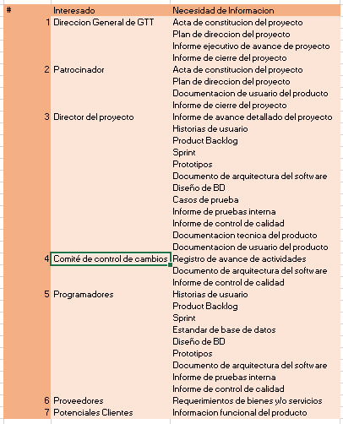
  1. Matriz de comunicaciones del proyecto

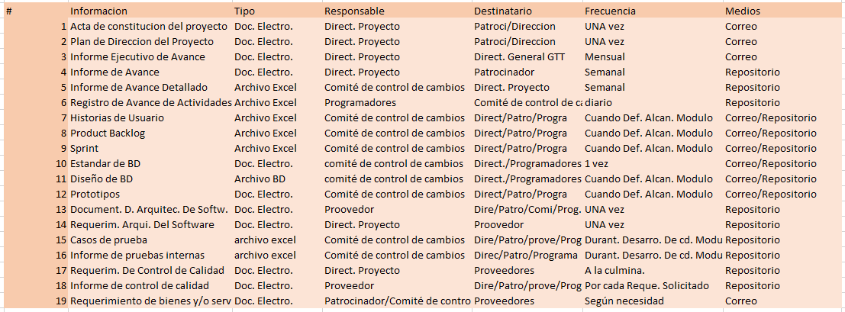

* 1. Matriz de generación de información

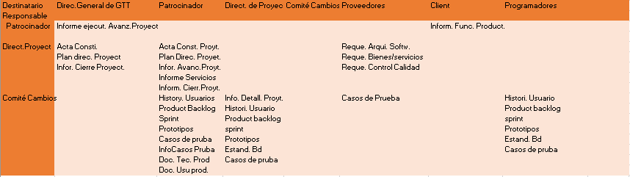

* 1. Almacenamiento de los elementos de configuración del proyecto

Los documentos del proyecto serán registrados  en un file de la herramienta Google Drive, en este espacio se encontrarán todas las versiones de los documentos relacionados al proyecto en cuestión.

1. **Gestión de los riesgos.** 
   1. Metodología

Se usarán los fundamentos para la dirección de proyectos PMBOK® 6ta Edición para gestionar los riesgos en este proyecto. Se basará en los siguientes pasos: Planificar la Gestión de Riesgos, Identificar los Riesgos, Analizar cualitativamente los riesgos, Planificar la respuesta a los riesgos, Analizar cuantitativamente los riesgos y monitorear los riesgos. Adicionalmente se hallará el perfil de riesgo del proyecto. Se buscará obtener el interés de los interesados para lograr su apoyo, conocimiento y tratar que se involucren en el proyecto.

La metodología de supervisión de riesgos se centra en cómo vamos a gestionar las vulnerabilidades del proyecto, es decir cuan efectiva es la respuesta que tenemos para controlar los riesgos.

* 1. Equipo de gestión de riesgos

Director del proyecto: Mirella Odar Pilco

Director de riesgos: Mirella Odar Pilco

El Director de riesgos será el responsable de la gestión de riesgos y de crear el plan de gestión de riesgos. Mantendrá actualizado el registro de riesgos y convocará a las reuniones de evaluación del estado de los riesgos.

El Director de riesgos probará el plan de gestión de riesgos.

En la identificación de los riesgos participará todo el eguipo de gestión del proyecto, el patrocinador, el cliente, y los principales interesados.

El análisis de riesgos y la planificación de respuestas lo realizará el equipo de gerentes dentro del proyecto junto con el Director de riesgos y María Espinoza Huamani.

* 1. Probabilidad, impacto

Lista de Riesgos identificados por Categoría y Tipo

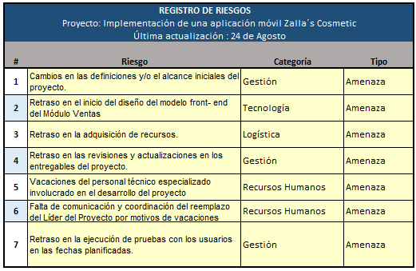

Priorización de Riesgos

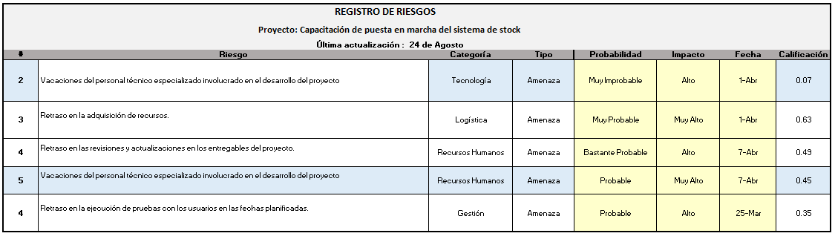

* 1. Estructura de desglose de riesgos

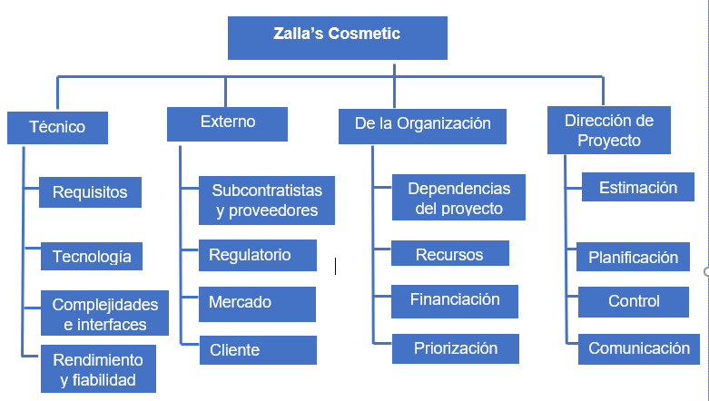

**Moda Teens**

* 1. Formato de contenido del riesgo

|  |  |  |  |  |
| --- | --- | --- | --- | --- |
| FORMATOS DE LA GESTIÓN DE RIESGOS: Los principales documentos serán redactados solo por el director de riesgos asimismo se analizará y complementará de manera colaborativa entre todo el equipo de trabajo, se hará análisis a los posibles riesgos ya sean internos o externos, positivos o negativos, se documentará una estrategia de respuesta a los riesgos, para que luego se realice el monitoreo, a través de una buena comunicación en cuanto a los resultados. | | | | |
| **FORMATO** | **CONTENIDO** | **PROCESO EN QUE SE GENERA** | **RESPONSABLE**  **DE GENERARLO** | **FRECUENCIA O PERIODICIDAD** |
| Plan de Gestión de Riesgos | Documenta cómo realizar las actividades de gestión de riesgos del proyecto. | Planificación de Gestión de los Riesgos. | Encargado de riesgos | Una vez |
| Identificación y Evaluación Cualitativa/Cuantitativa de Riesgos | Documenta la lista de riesgos, priorización, probabilidad de ocurrencia e impacto de los riesgos. | Identificación de Riesgos. Análisis cualitativo y cuantitativo de Riesgos | Encargado de riesgos | Una vez por semana |
| Plan de Respuesta a los Riesgos | Documenta las opciones y acciones de respuesta para mejorar las oportunidades y reducir las amenazas a los objetivos del proyecto. | Planificación de la Respuesta a los Riesgos. | Todo el equipo de trabajo | Una vez por semana |
| Reporte de reunión de Monitoreo de Riesgos | Documenta el estado de los riesgos del proyecto. | Controlar los Riesgos | Todo el equipo de trabajo | Semanal |

* 1. Estrategia de respuesta al riesgo

|  |  |  |  |  |  |  |  |  |  |  |
| --- | --- | --- | --- | --- | --- | --- | --- | --- | --- | --- |
|  | | | | | | | *Ordenados en forma Decreciente* | *Muy Alto Alto Moderado Bajo*  *Muy Bajo* |  | |
| **CÓDIGO**  **DEL**  **RIESGO** | | **AMENAZA /**  **OPORTUNIDAD** | **DESCRIPCIÓN DEL**  **RIESGO** | **CAUSA RAÍZ** | **TRIGGER** | **ENTREGABLES**  **AFECTADOS** | **PROBABILIDAD**  **POR**  **IMPACTO**  **TOTAL** | **TIPO DE**  **RIESGO** | **RESPONSABLE**  **DEL RIESGO** | **RESPUESTAS**  **PLANIFICADAS** |
|
|
| R005 | | Amenaza | Vacaciones del  personal técnico  especializado  involucrado en el  desarrollo del  proyecto | Plan de  Vacaciones se  elaboró antes  de la  asignación del  personal  técnico | Ausencia del  personal  crucial y  experto en el  desarrollo del  software. | 1 Plan de Gestión  de Proyecto | 0.72 | Muy alto | Project  Manager | El Project  manager solicita  al Jefe de  Desarrollo en l  reunión semana  de área, el plan d  vacaciones,  descansos o  renuncias. |
|
|
|
|
|
|
|
|
| R002 | | Amenaza | Retraso en el  inicio del diseño  del modelo front- end del Módulo Ventas. | La  disponibilidad  del diseñador, programador estuvo limitada por la prioridad de otros proyectos. | No hay informe  del modelo para  esta etapa de planificación. | 2. Planificación y  estimación | 0.49 | Alto | Project  Manager | El Project manager se comunicara con jefe de desarrollO en la siguiente reunión |
|
|
| R001 | | Amenaza | Cambios en las  definiciones y/o  el alcance  iniciales del  proyecto | Falta de comunicación y administración con los stakeholder, por las modificaciones que se presentó en las definiciones en elaboración del aplicativo Android | No hay relación en las especificaciones para la elaboración del aplicativo con la información presentada | 1.1 Acta de constitución  1.2 Registro de interesados | 0.3 | Alto | Project  Manager | Ejecutar una  reunión para  confirmar el  alcance y la  definición |
| R007 | | Amenaza | Retraso en la  ejecución de  pruebas con los  usuarios en las  fechas  planificadas | Falta de coordinación con el área comercial, para la disponibilidad de las pruebas | Detención de  incumplimiento de  la etapa de  aprobación por  parte del usuario | 1 Plan de Gestión  de Proyecto | 0.3 | Alto | Project  Manager | El Project manager se compromete a agendar las reuniones con la debida anticipación para comunicar la fecha de inicio de las pruebas a los usuarios |
| R004 | | Amenaza | Retraso en las  revisiones y  actualizaciones en  los entregables del  proyecto. | Falta  administración  de tiempo a las  fechas  coordinadas. | Falta de revisiones  y/o autorización  por parte del Líder  o encargado del  Proyecto | 1.3.1 Informes de  avance | 0.15 | Moderado | Project  Manager | El Project manager se compromete a agendar la disponibilidad de analista de calidad a cargo |
|  | R008 | Amenaza | Cambio de requisitos en las funcionalidades y operatividad del nuevo software | El usuario informó sobre las nuevas necesidades del software | En la ejecución, el usuario informa que necesita otro tipo de funcionalidad. | 2.1  Requerimientos | 0.15 | Moderado | Sponsor/ Project Manager | Se define como tiempo de espera para aprobación de documentos y respuesta a consultas de 3 días útiles a excepción algún documento especifique un  tiempo documen |
|  | R003 | Amenaza | Retraso en la adquisición de recursos. | Falta de coordinación con el área de recursos, para la  disponibilidad de dichos medios. | Incumplimiento de la etapa de ejecución por parte del  encargado de recursos. | Plan de Gestión de Proyecto | 0.12 | Moderado | Project Manager | El Project manager se comunica con el área comercial  para solicitar los recursos |
|  | R006 | Amenaza | Falta de comunicación y coordinación del reemplazo del Líder del Proyecto  por motivos de vacaciones | Falta de planificación y definición de personal de reemplazo | Falta y compromiso de revisiones y/o autorizaciones que le competen al Líder del Proyecto | 1. Plan de Gestión de Proyecto | 0.1 | Moderado | Project Manager | En caso no esté e líder del proyecto por diferentes motivos queda a cargo el asistente de proyecto |

* 1. Seguimiento y control de riesgos

|  |
| --- |
| **SEGUIMIENTO DE RIESGOS IDENTIFICADOS** |
| ***REVISIÓN DE TRIGGERS PARA LOS RIESGOS IDENTIFICADOS INICIALMENTE:*** |
| * Falta de compromiso del líder al no prever un reemplazo. * Agregar otras funcionalidades al sistema causa de la aprobación de las solicitudes de cambios. * La ausencia del personal se da por una mala organización en cuanto al plan de vacaciones. * No se generó el informe del modelo por una mala administración en priorización de labores. * No hay relación con las especificaciones por mala comunicación y administración con los stakeholders. * Incumplimiento de la etapa de aprobación de proyecto por mala coordinación con los usuarios correspondientes. * Falta de autorización que genera retraso de las revisiones y actualizaciones de entregables. * Incumplimiento de recursos generando retraso por falta de recursos. |
| ***REVISIÓN Y CONFIRMACIÓN DE PROBABILIDAD E IMPACTO ESTIMADOS INICIALMENTE:*** |
| * Generar un plan actualizado de vacaciones descansos y renuncias bajo el impacto a 0.2 * Organizar las priorizaciones reduce la probabilidad a 0.1 * Realizar cambios aumenta el impacto a 0.4 * Cumplir con las fechas planificadas reduce probabilidad a 0.1 * Correcta gestión de entregables disminuye el impacto a 0.05 * Cambios con nuevas necesidades aumenta la el impacto a 0.2 * Recursos no adquiridos a tiempo aumenta la probabilidad a 0.5 * Plan de reemplazo mal planteado aumenta el impacto a 0.4 |

* 1. Matriz de riesgos del proyecto

*.:Fuente Propia*

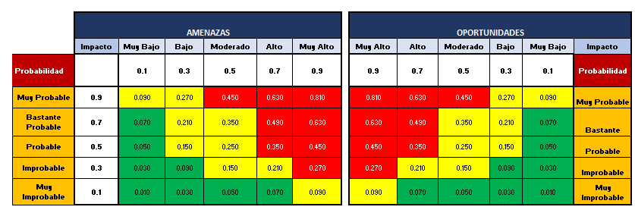

***Figura : Matriz de impacto de riesgos***

1. **Ciclo de vida del proyecto.**

Inicio del Proyecto

Organización y Preparación

Ejecución del Trabajo

Finalizar el Proyecto

Procesos de Inicio

Procesos de Planificación

Procesos de Ejecución

**Grupos de Proceso**

1. **Enfoque de desarrollo.**

**Análisis de requerimientos**

**Diseño**

**Codificación**

Integración

**Pruebas**

**Producción**

Referencias

CEPAL. (Abril de 2020). *Informe: América Latina y el Caribe ante la pandemia. Obtenido de*

<https://repositorio.cepal.org/bitstream/handle/11362/45337/4/S2000264_es.pdf>

Merchán J. J. A.(2021). *El uso de las aplicaciones App´s en las Pymes del sector real en Bogotá como factor productivo en el enfoque de los negocios internacionales. Obtenido de*

<https://repositoriocrai.ucompensar.edu.co/handle/compensar/2308>